TÜV Rheinland: Allergy-Care-Zertifizierung für bessere Luftqualität

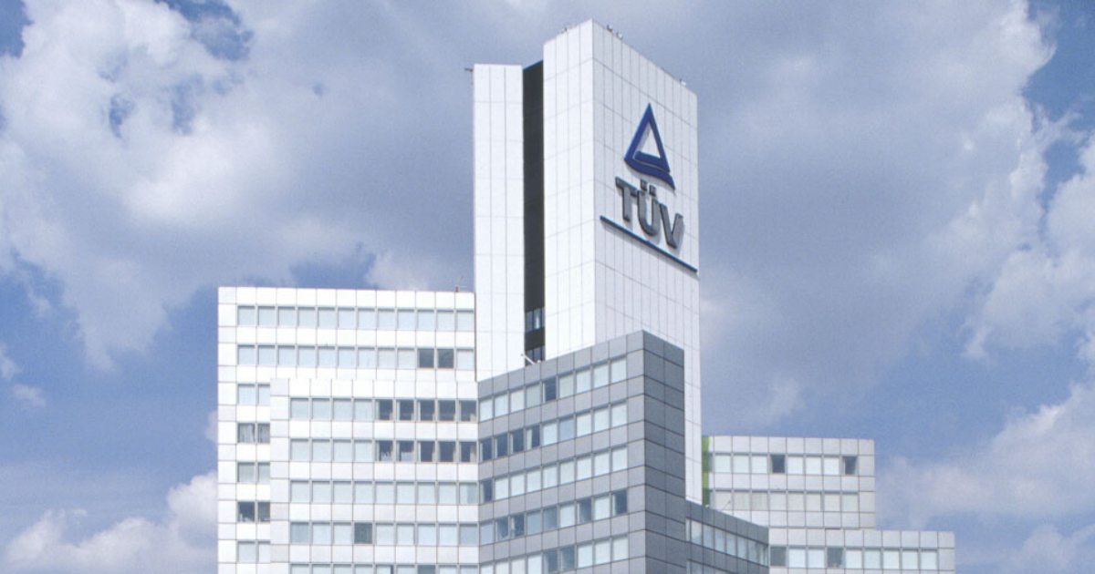

Sep 6, 2022 | Bildung & Gesundheit

Weniger Allergierisiken und sauberes, gesundes Raumklima durch zertifizierte Luftfilter / TÜV Rheinland entwickelt Standard / Modelle von Xiaomi zertifiziert

Ihr Kontakt für redaktionelle Fragen:

**Pressestelle TÜV Rheinland**, Tel.: +49 2 21/8 06-21 48

Die aktuellen Presseinformationen sowie themenbezogene Fotos und Videos erhalten Sie auch per

E-Mail über presse@de.tuv.com sowie im Internet: presse.tuv.com und www.twitter.com/tuvcom_presse

Mit einem neuen, selbst entwickelten Standard unterstützt TÜV Rheinland Hersteller von Produkten aus dem Haushaltsbereich dabei, Allergierisiken zu verringern und zu einem sauberen, gesunden Raumklima beizutragen. Das Zertifikat Allergy-Care richtet sich an Hersteller von Produkten wie Kehrrobotern, Klimaanlagen, Luftreinigern, Staubsaugern und Waschmaschinen. So haben zuletzt vier Raumluftfilter der Smart Air Purifier 4-Series des Herstellers Xiaomi eine Allergy-Care-Zertifizierung durch TÜV Rheinland erhalten.

Produkte mit einem Allergy-Care-Zertifikat von TÜV Rheinland reinigen die Luft von gängigen Allergenen in Innenräumen wie beispielsweise Pollen, Hausstaubmilben und Tierhaaren. So beseitigen sie potenzielle Gesundheitsgefahren in Innenräumen effektiv. Hintergrund: Bei Allergikern können bereits geringste Mengen an allergenen Partikeln in der Raumluft gesundheitliche Beeinträchtigungen auslösen. Daher prüft TÜV Rheinland gemäß dem selbst entwickelten Standard „2 PfG 2753/02.21“, ob ein Produkt Allergene wirkungsvoll beseitigt. Für das Allergy-Care-Zertifikat müssen Luftfilter einen Wirkungsgrad von 95 bis 99,999995 Prozent erreichen.

**Neutralisierung von Gerüchen**

Ein weiterer Bestandteil der Allergy-Care-Zertifizierung durch TÜV Rheinland ist die Neutralisierung von Gerüchen. Nicht nur für Allergiker sind Gerüche unangenehm, sie können auch auf ein ernsthafteres Problem der Haushaltshygiene hinweisen. Eine wirkungsvolle Beseitigung von Gerüchen ist daher eine wichtige Eigenschaft von Luftfiltern.

Die Allergy-Care-Zertifizierung von TÜV Rheinland hilft Herstellern bei der Standardisierung des Produktdesigns und Verbrauchern bei der Auswahl hochwertiger Produkte zur Allergenfiltration. Künftig will TÜV Rheinland mit weiteren Herstellern zusammenarbeiten, um Forschung zu betreiben, die Standards in verwandten Bereichen weiterzuentwickeln und das allgemeine technologische Niveau bei der Verbesserung der Situation für Allergiker zu fördern.

150 Jahre im Zeichen der Sicherheit: Seit 1872 stellt sich TÜV Rheinland der Aufgabe, Technik für Mensch und Umwelt sicher zu machen. Von der Dampfmaschine bis zur Digitalisierung: Aus den Anfängen als „Verein zur Überwachung der Dampfkessel in den Kreisen Elberfeld und Barmen“ ist ein weltweit tätiger Prüfdienstleister geworden, der in nahezu allen Wirtschafts- und Lebensbereichen für Sicherheit und Qualität sorgt. Diese Verantwortung verbindet heute mehr als 20.000 Mitarbeiterinnen und Mitarbeiter. Sie erwirtschaften einen Jahresumsatz von rund 2,1 Milliarden Euro. Die Expertinnen und Experten von TÜV Rheinland prüfen rund um den Globus technische Anlagen und Produkte, begleiten Innnovationen in Technik und Wirtschaft, trainieren Menschen in zahlreichen Berufen und zertifizieren Managementsysteme nach internationalen Standards. Mit Sicherheit und Nachhaltigkeit gestaltet TÜV Rheinland auch die Zukunft. Seit 2006 ist TÜV Rheinland deshalb Mitglied im Global Compact der Vereinten Nationen für mehr Nachhaltigkeit und gegen Korruption. Website: [www.tuv.com](http://www.tuv.com/)